Спасение Спасителей
(53_серия 369)
Проект 369 – Идея…

Если у вас есть яблоко и у меня есть яблоко,
и если мы обменяемся этими яблоками,
то у вас и у меня остается по одному яблоку.
А если у вас есть идея и у меня есть идея
и мы обменяемся идеями, то у каждого
из нас будет по две идеи…

Все люди, в разные периоды своего существования стремятся к различным целям. Для одних вершина мечтаний - покорение космоса, для других - завоевание власти, в то время как некоторые жаждут славы и богатства. Есть и те, кто предпочитает простые радости жизни, такие как еда, отдых и любовь, наслаждаясь моментами без глубоких раздумий и испытывая удовольствия, недоступные тем, кто склонен к интеллектуальным увлечениям. Человек на пути к своей мечте извлекает радость как из самого процесса, так и из достигнутых результатов.
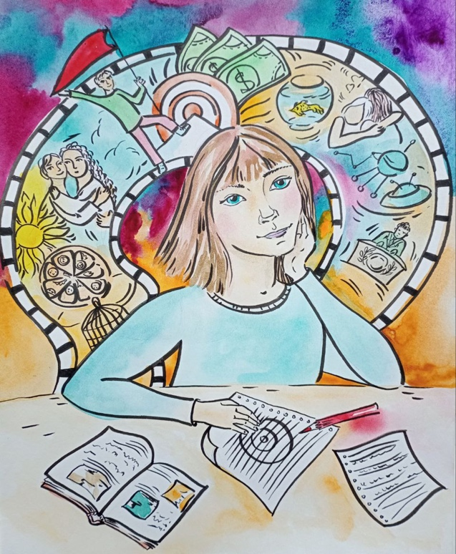
Интересы, которые приносят удовольствие образованным и мыслящим людям, часто кажутся скучными или непонятными для менее размышляющих. А то, что вызывает восторг у последних, может быть не по душе первым. Все стремятся к разным вещам в жизни, будь они великие или малые, важные или повседневные. Важней всего – чтобы эти стремления были глубоко связаны с нашей сущностью. Но когда речь заходит о конечной цели существования, что именно вы желаете получить? Славу, власть, богатства, материальные блага или удовольствия, которые вряд ли наполнит вашу жизнь истинным смыслом. Ценность удовольствия определяется не его источником, а глубиной переживаний, которые оно пробуждает внутри вас. Это подобно теплу в доме: не важно, горят ли в вашем камине дрова или уголь, главное – чтобы было тепло. Так и с удовольствием: главное, чтобы оно было искренним и охватывало всё ваше бытие.
Вопрос о смысле жизни сегодня, многих оставляет равнодушными. Не следует думать, что ваше пришествие в мир обосновывается только возможностью построить дом, вырастить детей или посадить деревья. Ведь со временем дети покинут этот мир, дома придут в упадок, а деревья погибнут. Лев Толстой в «Исповеди» подчеркивал - «…не нынче-завтра придут болезни, смерть (и приходили уже) на любимых людей, на меня, и ничего не останется, кроме смрада и червей. Дела мои, какие бы они ни были, все забудутся — раньше, позднее, да и меня не будет. Так из чего же хлопотать?». Ответ на вопрос кажется недостижимым.
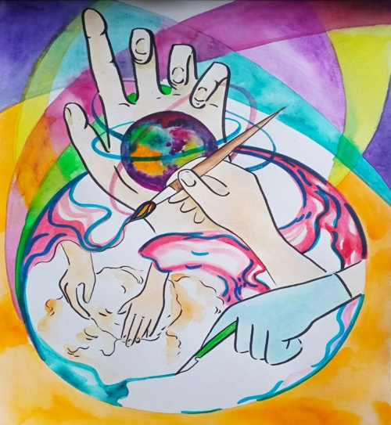
Большинство людей не задается вопросом «в чем смысл жизни?». Подчеркиваю, не в жизни, а в чем смысл самой жизни… В шахматах для совершения правильного хода необходимо учитывать всю доску. Аналогичным образом, для того чтобы понять сМЫСЛ жизни, нужно мысленно проникнуть в каждый уголок вселенной, не ограничиваясь лишь нашим физическим миром. Из этого глобального взгляда следует извлечь главное. Можно привести в качестве примера такого понимания - Религию. Она указывает на существование необъяснимой всемогущей силы, которая породила всё сущее, включая мир и человека – силы названной Богом. По словам древнего пророчества, когда человек умирает, его тело возвращается в землю, из которой оно произошло, подтверждая мысль о том, что «...из пыли мы возникли и в пыль обратимся». В основе понимания морали лежит представление о том, что после смерти души отправляются либо, к вечному счастью, в райских обителях за послушание божьим законам, либо к бесконечным мукам в преисподней за их нарушение. Следовательно, вершина и смысл существования человека связаны с избавлением души от грехов и стремлением к небесному совершенству. В этом контексте понятия «добро» и «зло» определяются через их влияние на достижение высшей цели – добро видится как всё, что способствует спасению, а зло – как препятствие на этом пути.
С другой стороны, атеистический взгляд утверждает, что существует только одна реальность – материальный мир, который мы воспринимаем через свои чувства. По этому мнению, мир не имеет создателя и существует сам по себе бесконечно. В атеистической перспективе концепция Бога остается невозможной без предпосылки о существовании Создателя вселенной. Считается, что лишь то, что имеет начало, может иметь Создателя, а вечно существующее не требует создания. В контексте исторических событий, действия, проводимые инквизицией, такие как казнь еретиков через сожжение или пытки, были оправданы стремлением спасти их души, подобно тому, как хирургическое вмешательство признается благом за его способность спасать жизни. Это рассматривается как аналогия между физическим спасением тела хирургом и духовным спасением инквизитором, несмотря на кажущуюся жестокость методов, отражая ясность и однозначность моральных суждений того времени, свободных от сомнений и двойных толкований.
Если отвергнуть идею о существовании божества, то существование начинает казаться продуктом случайного сочетания природных сил. В таком контексте все, что мы знаем о себе — наши мысли, чувства, и даже самоосознание — не что иное, как побочные эффекты сложных физических и химических процессов. Без веры в высшую силу – концепция греха теряет свою основу, становясь столь же абстрактным понятием, как и ошибка перед лицом вымышленных эльфов. В мире, где отсутствует вера в загробную жизнь или в дуалистическое разделение на рай и ад, человеческое существование начинает казаться кратковременным путешествием от бытия к небытию, где единственной ощутимой целью является стремление к земным удовольствиям. В этой перспективе, определение того, что считать хорошим или плохим, полностью зависит от их способности к достижению желаемого. Таким образом, взгляд на то, что придает жизни истинный смысл, варьируется в зависимости от убеждений каждого, подразумевая необходимость веры в правдивость выбранной точки зрения. Люди разделяются на тех, кто верит в божественное присутствие, и тех, кто отрицает его существование. Такое разнообразие взглядов порождает убеждение среди верующих о том, что их понимание истины является единственно верным, причем все альтернативные мнения могут быть классифицированы, как ошибочные или даже как проявления сатанизма. Примером такого отношения является критика христианами религиозных обрядов индейцев Южной Америки, при этом они не уделяют внимания своим собственным обрядам и порокам. Вопрос веры или неверия в Бога становится личным выбором каждого, где некоторые идентифицируют себя как имеющие веру, в то время как другие описывают свою позицию как отсутствие веры. В любом случае, оба направления опираются на веру, будь то в подтверждение или отрицание божественного.
Не нужно искать какие-либо аргументы, способные убедить вас в правильности какой-либо стороны. Просто категорически отказывайтесь учитывать аргументы, исходящие как из атеистических, так и из религиозных убеждений. И у вас есть для этого основание – путь познания, который вы, я надеюсь уже ДАВНО выбрали, познания истинного в происходящем. В частности – мне не по душе рассматривать религиозные вопросы, ведь допуская правдивость их предпосылок, мы приходим к противоречию… Где вера одних – неминуемо отправляет других в ад, если предположить их рай реальным. Но я прекрасно понимаю главное – нас всех «делали» такими, какими мы сегодня есть – целенаправленно – более двух тысяч лет и как это делали и делалось – подробно написал в своих книгах. Я знаю, что многих сегодня, тем не менее, тяготит поиск смысла существования. В этом контексте им, следует взглянуть на мир иначе, представив его в виде единого целого, подобно шахматной доске, и попытаться выделить главную цель – то, что придаст жизни смысл. Но они сталкиваются с проблемой: даже подобный подход не приносит ожидаемых результатов. Препятствие не в невозможности их личного понимания или познания, как можно было бы предположить, а в коренной ошибке, заложенной в сам вопрос – о смысле жизни. И не рассматривайте это как поучение – это констатация в происходящем.
Вселенная состоит из разнообразных элементов и событий, каждое из которых отличается уникальным набором характеристик, включая, но не ограничиваясь, размерами, формой, весом, энергией и другими аспектами. Но нужно понимать, что современная физическая картина мира напоминает даже не лоскутное одеяло, а кучу несовместимых лоскутов. Не объяснены (или объяснены неправильно):
- абсолютное движение и абсолютная энергия;
- механизмы тяготения и отталкивания;
- устройство и твердотельное вращение спиральных галактик;
- источник тепловой энергии Солнца, циклы солнечной активности,
дифференциальное вращение Солнца, Юпитера, Сатурна и Земли;
- движение Луны, Земли и других планет;
- приливы, приливные и сезонные течения и ветры, включая муссоны;
- свободное падение тел и колебания маятников, увеличение энергии свободно падающих тел и источник этой энергии;
- возникновение и устройство нуклонов и объединение их в трёхмерные системы - атомы, молекулы и вещества; химические свойства атомов, молекул и веществ;
- тепловые, световые и другие волны; поляризация и другие свойства волн;
- физические свойства атомов, молекул и веществ, том числе твёрдость, упругость, теплоёмкость, теплопроводность, тепловое расширение, агрегатные состояния вещества, анизотропия и магнетизм кристаллов, притяжение и отталкивание постоянных магнитов;
- сущность электрического тока, тепловое и магнитное действия тока, сопротивление и сверхпроводимость проводников, электромагнитная индукция;
- причины излучения и распада атомов;
- длительное сохранение в атомах атомной энергии и её механическая сущность; и т. д., и т. п. Чтобы осмыслить окружающее, необходимо иметь возможность идентифицировать эти особенности. Без определённых атрибутов объект или явление не может быть осязаемо понято или признано реальным. Важность познания заключается в способности придать объектам и явлениям статус реальности через их параметры. Это правило применимо ко всему, начиная от самых маленьких частиц, заканчивая космическими галактиками, и распространяется на все, от микробов до человека, каждый из которых обладает своим собственным набором свойств.
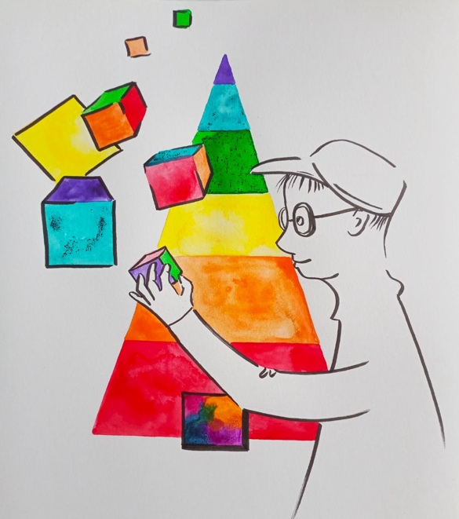
Попытки человека систематизировать знания встречаются с невозможностью полного охвата и понимания мира, который превосходит любые представления о размере и сущности, устремляясь в бесконечное пространство. Эта неосязаемая бесконечность не укладывается в рамки существующего, не из-за своей отсутствующей реальности, а благодаря тому, что она находится за гранями понятия «бытие», не имея никаких определенных форм или свойств. Описание её сущности словами оказывается невозможным, потому что бесконечность изначально выходит за рамки любых определений. Вопрос бесконечного пространства всегда представлял собой сложную проблему. Его сущность может быть ощутима, однако она не укладывается в четкие определения или границы. Любые попытки ограничить ее приводили к дисбалансу. Отвергнуть ее реальность было нельзя, однако и полностью раскрыть или определить ее было невозможно. Как результат, человечество нашло некий компромисс. Аристотель сделал первый шаг к этому, введя концепцию «потенциальной бесконечности». Он утверждал, что понять актуальную бесконечность невозможно, считая её фактически нереальной. Согласно древним учениям, концепция бесконечности ассоциировалась с образом воздушного шара, стенки которого могут растягиваться бесконечно, но всё равно остаются в рамках конечного объекта. Это схоже с принципом натурального ряда чисел, где последняя цифра – не существует, но весь ряд воспринимается как конечный. Идея абсолютной бесконечности была исключена древними из области реального, основываясь на предположении о её невозможности.
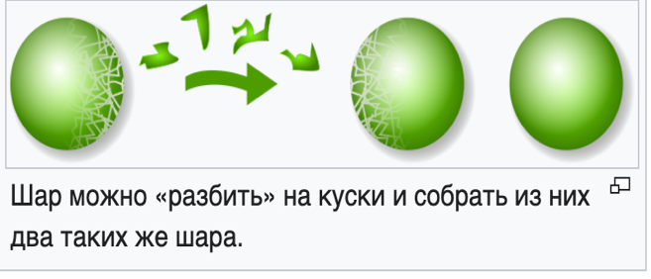
В области математики теория множеств развивалась на основе концепций бесконечности и разноречивости внутри этой дисциплины. Эйнштейн подчеркивал, что хотя математические утверждения могут отражать реальность, они также могут и не делать этого. На заре 20-го века двое ученых из Польши показали, что возможно разделить предмет на части таким образом, чтобы из этих фрагментов можно было собрать идентичный предмет, а затем они показали, что из этих частей возможно создать бесконечное количество таких же предметов, чем подтвердили теорему Банаха-Тарского. Хотя это кажется нелогичным, но это было строго доказано с точки зрения математики.
Эпохи, далеко за нашими предками, хранят рассказы о том, как Эпименид, древний мудрец, поставил под сомнение свою честность, заявив, что лжет, что вызвало волну сомнений в его словах. Эта заинтригованность стала судьбоносной для Диодора Кроноса, который, в погоне за разгадкой, отказался от еды и погиб от голодания, так и не нашедший разгадки. Аналогичная судьба постигла Филита из Коса, исчерпанного попытками понять эту тайну, о чем свидетельствует надпись на его могиле, гласящая, что парадокс унес его жизнь. Прошлый век ознаменовался открытием Геделя о том, что мир наводнен парадоксами и противоречиями, подчеркивая, что они являются неотъемлемой частью существования. Апории Зенона (связанные с противоречием между данными опыта и их мысленным анализом) в пятом веке, демонстрировали переплетение движения и покоя, ставя перед нами вопросы о сущности времени и пространства. Рассел Бертран (внесший вклад в математическую логику, историю философии и влияние познания) подчеркивал, что такие апории затрагивают фундамент множества теорий о бесконечности, времени и пространстве, оказывая влияние на наше понимание мира от древности и до современности.
Парадоксы окружают нас. Если мы представим воду, умеющую говорить, и когда она лжет, то замерзает, что с ней должно произойти, если она скажет: «Я сейчас замерзну». Если не замерзла, значит, соврала, и от вранья должна замерзнуть. Если замерзнет, значит, сказала правду, а от правды она не замерзает. Так что же должно произойти с говорящей водой, замерзающей от лжи и сказавшей «я замерзну»?
Если мир состоит из бесчисленного числа величин, если числа бесконечны как на увеличение, нет последней самой большой цифры, так и на уменьшение, сколько цифру не дели, до нуля никогда не доделишь, то мир можно пронумеровать. Пифагор говорил, что в основе мира лежит число, и познать мир, значит познать число. В информационную эпоху верность мысли Пифагора особенно видна. Мир – это Цифра. С помощью цифр можно описать параметры системы, конечной величины. Но оперировать бесконечность с помощью цифр невозможно. Можно написать на бумаге или экране «1∞ + 1∞ = 2∞». Формально это равенство верно, но фактически это химера. Ей нет места в реальности, потому что есть только одна бесконечность. Для второй попросту места нет.
Между всем, что существует во Вселенной - от мельчайших частиц нейтрино до огромных галактик, от звуков до камней, и даже между человеком и предметами его окружения, существует взаимосвязь, обладающая великой значимостью. Важность этих связей подчеркивается тем, что между этими элементами существуют границы. Эти границы могут быть столь же прозрачными, как и алмаз, или же размытыми, как туман, могут окутывать тайной, подобно черным дырам и точкам сингулярности. Понимание сущности любого объекта или явления без определения этих границ становится невозможным. Хотя человеческий разум обладает способностью разделять и осмысливать различные объекты и явления, понятие бесконечности остается за его пределами, поскольку оно охватывает всё сущее без исключения.
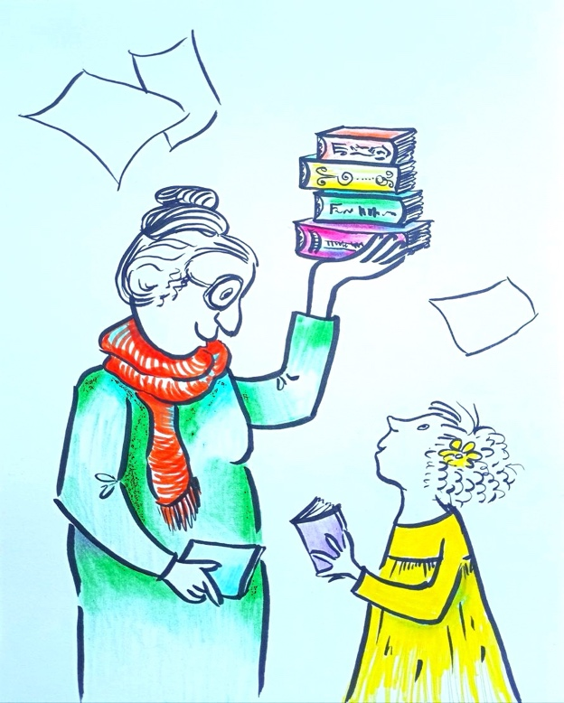
Наш разум способен обрабатывать только измеримые величины, будь они стабильны или быстро изменяющиеся, при этом мелкие детали игнорируются, в зависимости от генотипа мозга, который мы имеем сегодня (ещё и разделённого на множество под генотипов конкретного генотипа мозга). Все, что выходит за пределы нашего понимания и измерения, такое как бесконечность, остается за рамками нашего восприятия. Наше стремление понять бесконечность на самом деле уводит нас дальше от ее истинного понимания. Таким образом, мы ограничиваемся лишь тем, что попадает в область нашего понимания и умственного охвата, отсеивая все излишнее. Исследуя смысл жизни, мы можем натолкнуться на аналогии, подобные поиску оптимального хода в шахматах или встрече между мощным снарядом и непроницаемой защитой, что подчеркивает сложность и многогранность нашего поиска. Анализируя броню и снаряд по отдельности, Разум работает без затруднений. Однако, при попытке сравнить их вместе, встают препятствия. Это потому, что если броня проникается снарядом, она уже не считается абсолютно стойкой, и если это не происходит, значит снаряд не выполнил свою функцию. Следовательно, если броня и снаряд действительно соответствуют предполагаемым характеристикам, их взаимодействие становится бессмысленным. Иногда, отсутствие ответа может указывать на то, что и сам вопрос лишен смысла. Мысль оказывается в ловушке между бесконечными стенами, где полное понимание недостижимо благодаря несоответствию концепций. Поиск смысла жизни не требует принятия чужих идей на веру; важно иметь собственное понимание и знания. Понять бесконечность, как и попытки преодолеть несокрушимые стены, кажется невозможным, даже если усилия направлены на пробивание туннелей сколько угодно времени.
Поиск смысла жизни выходит за рамки простой конечной цели, исходящей из обширного диапазона возможностей. Некоторые находят утешение в мысли о том, что жизнь в глобальном смысле не имеет предназначения, и это позволяет им продолжать свою повседневную жизнь, сосредотачиваясь на текущих делах, пока не наступит неизбежный конец. Лично я не в силах согласиться с таким взглядом, как будто я являюсь пассажиром корабля, который идет ко дну, и вместо того, чтобы искать спасение, я украшаю свою каюту, ожидая конца. В глубине души – отвергаю такую пассивную позицию и продолжаю свой поиск ответов на главный вопрос о значении нашего бытия и о продлении его по максимуму ( который на сегодня определён до 136 лет-но это на сегодня…) и в максимальной активности этого бытия – назвав это идеей – глобальней которой в нашем мире нет – Победить смерть и Преодолеть старость.
Извлечь универсальный смысл жизни из вселенской совокупности невозможно. Тем не менее, определяющую роль в поиске смысла играет главная цель и я её определил. Эта основная цель нашлась и определилась, когда было учтено и осмыслено огромное количество информации превзойдя то, что базировалось на ограниченных данных. Именно такой подход, основанный на максимальном количестве доступных сведений, формирует высшую цель, которая и становится «смыслом жизни». Путь сама жизни определяет пределы доступной информации, в то время как вопросы о том, что происходит после смерти, остаются без ответов, тем более в сегодняшние наши дни. Верования различных религий предлагают представление о том, что существование человека в форме духовной сущности продолжается в альтернативном измерении после его ухода из этого мира. Отсутствуют какие-либо непреложные доказательства о судьбе человеческой сущности после ее ухода из этого мира. С одной стороны, не существует гарантий, что индивидуальность человека полностью поглотит вакуум. С другой стороны, нет никакой уверенности в возможности продолжения его существования в альтернативной реальности или пространстве. Тем более, что так называемая «реинкарнация Сущностей остановлена», по известным причинам, а с другой стороны – крайне сложно понять перспективы Сущности по «интеграции в будущее». Лично я отказываюсь принимать на веру любые предположения, предпочитая опираться на четкие и неопровержимые данные, которые по прошлой реинкарнации есть а по «интеграции» – пока нет. Одним из аргументов этого является полная неопределенность, относительно того, что ждет нас именно сегодня (в настоящее время) за порогом смерти. Моя собственная Сущность ( а если быть точнее и корректней – Мозг) может как исчезнуть в абсолютной пустоте, так и найти способ существования, который мы сегодня не можем ни понять, ни объяснить.
Наше существование на Земле в нынешнем теле не вечно и, рано или поздно, прекратится, оставив после себя лишь недвижимые останки, которые будут или захоронены, или обращены в пепел. И конечно же - очень ценна возможность самому решать, когда наступит конец моего пути, отказываясь следовать застарелым взглядам на продолжительность человеческой жизни, изложенным в старинных писаниях. Невозможно предугадать момент прощания с миром, однако я считаю, что правильно будет «отойти», когда почувствуешь, что пришло твое время. Жизнь в мире, где нет ничего удивительного, мне кажется бессмысленной, и я готов отказаться от нее, как только почувствую, что пришло время. Пока что я радуюсь каждому моменту, пока еще полон сил, однако готов смириться с концом, если наступит момент неизбежных изменений или я устану от повседневной рутины.
Но вернёмся к нашим рассуждениям и реалиям. Вопрос о возможности одновременно молиться и заниматься спортом имеет разные ответы, в зависимости от того, как он представлен. Спортсмен, занимаясь активными действиями, такими как бег, прыжки и взмахи руками, с большой вероятностью подтвердит, что молитва в такие моменты возможна. Но если поставить вопрос перед священнослужителем о том, уместно ли во время обращения к Богу проявлять физическую активность, ответ скорее всего будет отрицательным. Таким образом, суть не в действии, а в том, каким образом вопрос задан. Аналогично, отношение людей к темам жизни и смерти сильно варьируется в зависимости от формулировки вопроса. Например, на прямой вопрос о желании бессмертия многие могут выразить несогласие.
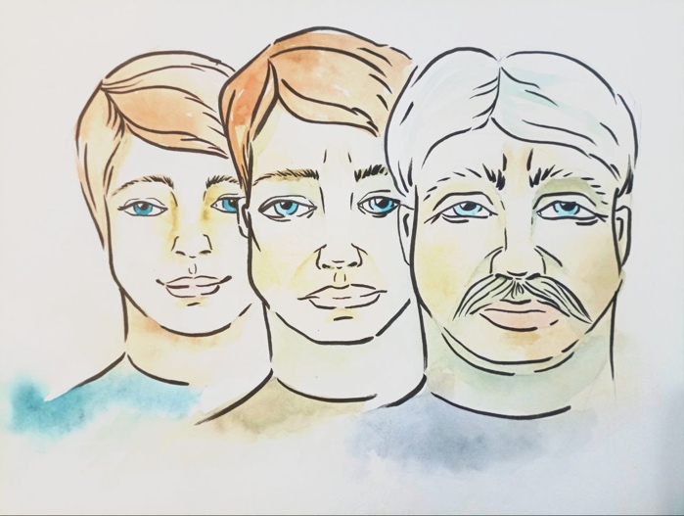
В общине, где превозносится культ смерти, члены общества слепо следуют за укоренившимися нормами, не останавливаясь, чтобы размышлять об их значении. Эта практика напоминает древних ацтеков, для которых жертвоприношение детей Солнцу было обыденностью, и отражало их равнодушие к концепции смерти. Все, что общество считает нормальным, невозмутимо принимается без постановки вопросов о том, что такое смерть на самом деле. Возможно, пришло время вызвать вопросы о твердости этих убеждений, выявить их нелепость, нарисовав аналогию с пассажирами корабля, идущего ко дну, которые не стремятся к спасению, предпочитая оставаться в своих каютах. Вообразите себя перед сложным выбором: уютно и светло вокруг вас, но это место обещает только смерть, в то время как в прохладе и ветре за пределами безопасности таится возможность для спасения. Возможно, на открытом пространстве вы сможете построить спасательный плот или заметить остров, до которого можно доплыть. Какой путь кажется вам более привлекательным? Вспомним историю принца из древнего королевства, который, столкнувшись с аналогичным дилеммой между безопасностью дворца с его смертельным исходом и неизвестностью за его стенами в поисках спасения, выбрал последнее. Этот принц впоследствии стал известен как Будда. Это напоминает нам об универсальной истине о том, что жизнь неизбежно приближается к своему закату, и перед каждым из нас встает выбор: ждать конца в пассивности или активно искать выход. Странно, но большинство из нас предпочитает оставаться в пределах уютной «каюты», мирясь с ожиданием смерти, возможно, потому что мы ставим барьеры для своих мыслей о победе над смертью. Преодоление трудностей становится проще, когда задумываешься о выборе между смертью по собственному решению или под влиянием посторонних. Ведь ни один человек не захочет покинуть этот мир, подчиняясь воле другого. И даже верующие в жизнь после смерти не будут возражать против идеи отправиться туда, когда почувствуют себя готовыми. В противном случае люди не прилагали бы столько усилий, чтобы избегать внезапной кончины или вмешательства со стороны, например, от рук убийцы. Таким образом, стремление избежать смерти, будь то случайность или результат действий других, подчеркивает, что высказывания о желании уйти из жизни по собственной воле, часто бывают результатом спонтанных эмоций, безразличия или привычки. Глубоко укоренившееся в сердцах людей верование, что смерть неизбежна – часто приводит к их пассивности. В мире, где противоположные мнения касательно этой концепции могут направить человека на прием к специалисту по психическому здоровью, скептицизм в отношении этого убеждения вызывает подозрения и потенциально может привести к необходимости консультации с психиатром. Такие убеждения берут свое начало в древних религиозных взглядах, утверждающих, что божественная воля определяет границы жизни и смерти, устанавливая максимальный возраст человека в 120 лет, и этот порядок непреложен. Суть в том, что человеческая слабость не в силах бросить вызов божественному предопределению. В далекие времена, когда религиозные взгляды доминировали в обществе, представления о бессмертии не находили почвы для обсуждения, поскольку любые попытки задуматься над победой над смертью рассматривались как преступление перед божественными законами, что могло привести к самым тяжким последствиям. Эти обстоятельства сдерживали любые желания ставить перед собой задачи, противоречащие устоявшимся догмам. В настоящее время многие по-прежнему признают смерть неизбежной, однако уже не находят объяснений своему убеждению, принимая его как данность, без дополнительных раздумий. Многовековое доминирование религиозных учений сформировало убеждения, которые стали неприкасаемыми а не предметом для размышлений или дискуссий. Насколько мощными являются эти убеждения, до такой степени, что их сложно даже выразить словами. Мы стоим перед их абсолютной правдой в тишине, понимая, что любые попытки дать им голос лишь оскверняют их чистоту. Те, кто услышат эти высказывания, неизбежно испытают смешанные чувства: от беспокойства и удивления до страха и дискомфорта. Несмотря на то, что мы не в СИЛАХ полностью обосновать нашу веру в неотвратимость смерти, это совсем не подрывает нашу уверенность в её неизбежности. В конце концов, старение и смерть являются неотъемлемой частью жизни, обусловленной прекращением деления клеток и, как следствие, невозможностью обновления тканей. Если бы наш мозг не прекращал управление всеми клетками всего нашего тела в определенный ему временной момент, старение и смерть были бы нам неизвестны. Жизненно важные ресурсы и энергия для поддержки этого процесса доступны в достатке в самом теле. Однако, из-за «встроенного» в мозг «механизма», выраженного в основном как генотип мозга, который ограничивает клеточное деление, клетки не могут эффективно использовать эти ресурсы. Этот «механизм» служит причиной появления старения и смерти. Рассматривая человека до активации этого ограничительного механизма, его можно сравнить с автомобилем, у которого регулярно заменяют изношенные части, обеспечивая его бесперебойную работу. Однако, после включения этого таймера, ситуация меняется: человек начинает напоминать автомобиль, у которого перестали меняться изношенные детали, что приводит к его постепенному ухудшению состояния. Сначала автомобиль ещё может функционировать, несмотря на скрипы, провисания и наклоны, но со временем, из-за поломки важных деталей, он окончательно выходит из строя. Так же, как замена старых компонентов на новые в разваливающемся автомобиле может превратить его в новое транспортное средство, активизация Мозг (и только Мозгом) клеточного деления у пожилого человека с ухудшившимся зрением и атрофированными органами может обратить его в состояние молодости и здоровья. Вследствие изменения делимых клеток в неделимые, люди сталкиваются со старением, появлением морщин, сутулостью, старческими заболеваниями и физической слабостью. Смерть наступает, когда ключевые органы перестают работать должным образом и теряют управление Мозгом полностью.
В поведении моллюска «европейская жемчужница» – отмечена уникальность: ее развитие личинок взаимосвязано с жизнью лососей, на которых они паразитируют. В случае обнаружения признаков старения у своего хозяина эти личинки выделяют особое вещество, задерживающее старение и инициирующее омоложение у рыбы. Этот процесс преобразует старую рыбу в существо, которое не только выглядит моложе, но и обладает повышенной силой и жизнеспособностью по сравнению с ее одногодками, не зараженными личинками. Эта информация заставляет задуматься о возможностях биологии в контексте борьбы с возрастными изменениями и болезнями, включая рак, но при одном условии – понимании, что же такое наш Мозг?
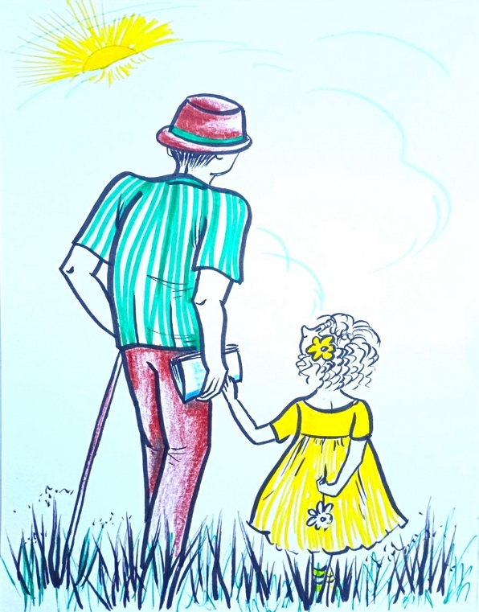
Вам сообщили о неизбежной участи, но это не коснулось ваших чувств глубоко. Ваши близкие были проинформированы о том, что заболевание неизбежно приведет к гибели, однако вы остаетесь невозмутимы, сосредотачиваясь на повседневных занятиях, таких как работа, покупки и улучшение быта. С другой стороны, представьте мир, где медицина избавляет от любой боли. В таком контексте осознание приближающейся смерти вызвало бы неизбежную тревогу, сделав основной задачей поиск пути к спасению. В этой борьбе за выживание, все остальные желания и стремления отступают, давая дорогу острой необходимости сохранить жизнь. Представьте ситуацию, когда вы узнаете, что ваши клетки уже неспособны к делению, или этот момент не за горами, что является более серьезным, чем диагностированный рак. Как бы отреагировали на это ваше окружение, включая семью и друзей? Вероятно, многие подумали бы, что глубокое отчаяние заставило вас потерять связь с реальностью. Ваши близкие начали бы убеждать вас действовать с умом. Они пытались бы убедить вас, что в моменты, когда смерть кажется неизбежной, стоит отвлечься от повседневных забот и сконцентрироваться на борьбе с ней. В конце концов, только те, кто не сдается без боя, имеют шанс преодолеть неизбежное, направляя свои силы и время на сопротивление. После того как клетки превращаются в раковые (а превращаются они в раковые, когда теряют управление Мозгом), шансы на выживание могут варьироваться, достигая в некоторых стадиях от минимальных до почти абсолютных шансов на летальный исход. В момент, когда клетки больше не способны к делению, вероятность выживания падает до нуля, указывая на неизбежность смерти. Известно, что нет случаев, при которых человек с таким изменением в клетках избежал бы процесса старения и конечной смерти. Представьте, что вы смогли смириться с этой горестной новостью. Вы решили поделиться с родными, друзьями и знакомыми своим решением использовать оставшееся время и силы для борьбы со смертью. Вы акцентировали на том, что перед лицом неминуемой смерти важно отложить в сторону повседневные заботы и сконцентрироваться на преодолении смерти. Успех зачастую предоставляется тем, кто активно борется, особенно против неизбежности конца. Такая борьба может стать главной целью жизни в определенные моменты. Люди вокруг, особенно друзья и семья, могут не понять вашего нового взгляда на жизнь, предполагая, что вы отклонились от привычного пути или даже присоединились к необычному сообществу (или в простонародии – секте, правда мало понимающие, что такое – секта). Они могли бы предложить вам пересмотреть ваши убеждения, утверждая, что большинство людей предпочитает не обращать внимание на эти аспекты жизни и не тратить на них время. В попытке утешить вас, они бы напомнили, что старение и смерть являются частью естественного хода жизни, призывая принять это как неизбежность. Люди часто сталкиваются с непониманием важности активного реагирования на угрозы для здоровья, включая рак. Многие бы ощутили облегчение, узнав, что истинная опасность заключается не в самой болезни, а в неизбежности конца. Ведь предпочтительнее смириться с неотвратимым, чем жить в страхе перед тем, что можно было избежать. Несмотря на это, преобладает мнение, что нужно отвлекаться от потенциальных опасностей, игнорировать их, что вызывает вопросы о правильности такого подхода.
В контексте использования времени существует совет заниматься работой, зарабатывать деньги и налаживать быт, отказываясь от погони за бессмысленными вопросами и ответами. Это видится как способ сделать оставшуюся жизнь более содержательной, позволяя людям наслаждаться плодами своего труда в преддверии неизбежного. Многие задаются вопросом, для чего упорно противостоять неизбежности смерти, когда вокруг столько других вызовов, включая экономические трудности, повседневные хлопоты, необходимость отдыха и развлечений, не говоря уже о глобальных проблемах вроде войн, болезней и общего уровня жизни. В этом контексте стремление некоторых людей найти способ избежать смерти видится многими как странное, а порой даже относят их к сектантам или безумцам. Сравнение ситуации с пассажирами, которые, столкнувшись с опасностью затопления корабля, предпочитают приводить в порядок свои каюты, вместо того чтобы искать спасения, выглядит абсурдным. Этот взгляд подчеркивает безнадежность позиции тех, кто предпочитает игнорировать серьезные вызовы, предпочитая заниматься рутиной в ожидании неизбежного. Некоторые осознают, что отсутствие смерти приведет к критическому населению Земли, истощению ее ресурсов и небывалому загрязнению. Эта группа людей, озабоченная будущим планеты и человечества, готова на личные жертвы ради предотвращения экологического кризиса и проблем перенаселения. В то время как другие считают, что процесс старения и неизбежность смерти придают жизни истинную ценность, делая каждый момент особенно значимым и радостным, несмотря на потенциальную неискренность высказываний о прелестях старения, утраты здоровья и превращения в прах после смерти. Рассуждая о проблеме перенаселения, не стоит ограничиваться одной лишь борьбой с неизбежностью смерти. Почему бы тогда не прекратить и лечение болезней сердца или рака? В конце концов, выздоровление пациентов тоже способствует увеличению численности населения. Ведь если перестать их лечить, жизнь на Земле, по этой логике, должна стать проще. Представьте, вы задаете вопрос человеку, борющемуся с раком, почему он решает противостоять смерти, используя ваши аргументы против его борьбы за жизнь. Почему вы стремитесь найти решение для одной проблемы, связанной с опасностью для жизни, в то время как другие, не менее важные вопросы, остаются без вашего внимания? Рассмотрите себя в ситуации экстремальной опасности и задайте себе вопрос о мотивах, побуждающих вас к поиску выхода. Прежде чем я предоставлю ответ на ваш вопрос, я предлагаю вам самостоятельно размышлять над ним. Многие обнаруживают разочарование при сравнении, в то время как другие считают сравнение неприемлемым. Я интересуюсь, почему такое сравнение считается неверным, ведь и в том, и в другом случае причиной смерти является изменение клеток, хотя один процесс протекает быстрее другого. Почему смерть, вызванная одним видом изменения клеток, вызывает у вас страх и желание искать спасение, в то время как другой процесс, приводящий к такому же результату, вы игнорируете и не чувствуете перед ним страха? В прошедшие времена средний возраст человеческой жизни не превышал 40 лет, часто из-за сердечно-сосудистых проблем, которые в те времена казались неизбежным следствием непонятных причин. Восприятие смерти, вызванной внезапными изменениями на клеточном уровне, могло кардинально измениться, если бы ее рассматривали как заболевание, а не как часть натурального порядка. Таким образом, наше отношение к проблеме во многом определяется не ее сущностью, а тем, каким образом она представлена, что в некотором роде является манипуляцией нашим восприятием. Смерть продолжает оставаться таинственным процессом, который по-прежнему уносит жизни множества людей сегодня. Ее природа окутана тайной, хотя многим она кажется очевидной. Часто люди отказываются признавать, что в смерти может не быть ничего природного, так же как нет ничего естественного в болезнях, таких как рак или туберкулез. Такое отношение удивительно, ведь обычно мы ожидаем от человека адекватной реакции на угрозы. Например, в случае пожара ожидается, что люди будут спасаться, а не продолжать свои обычные дела, игнорируя опасность. Когда же в ситуации, подобной пожару, отец продолжает смотреть телевизор, а мать укладывает детей спать, несмотря на огонь, это явно указывает на неправильное восприятие ситуации. Игнорирование важных аспектов смерти подобно этому нелогичному поведению.
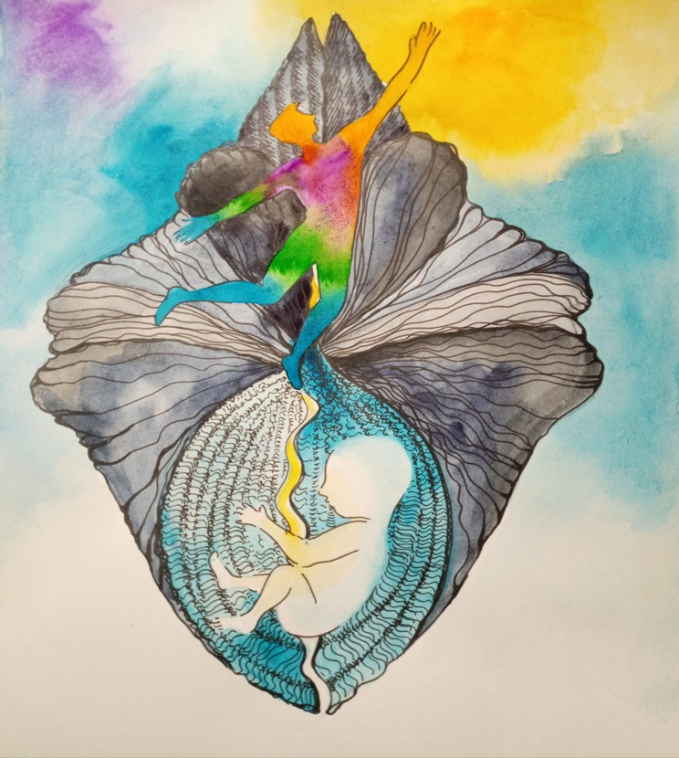
Люди обретают истинное значение своего существования через реальные переживания, отказываясь от иллюзорных стремлений. Решение задач и возникающих проблем, которые ставит перед человеком жизнь, поднимает его на более высокий уровень развития, открывая доступ к неисследованным областям знаний и устанавливая перед ним новые, более значимые цели. Это постоянное движение вперед позволяет человеку сталкиваться с бесконечными горизонтами возможностей. В конечном итоге, все люди сталкиваются с неизбежностью смерти, что делает стремление к ее преодолению – абсолютно приоритетной миссией человечества, в самом широком понимании этого слова. Признание победы над смертью как верховной цели, придает жизни наивысший смысл, основанный на конкретных реалиях, а не на предположениях. Когда задача будет решена, человек поднимется на новую высоту, с которой ему откроются новые горизонты. Он охватит новый объем информации и выведет новую главную цель. Но пока все мы смертны, у нас не может быть большей задачи, чем преодоление смерти и одной из составляющих этой задачи – Победы над старостью.
Если главная цель смертной жизни победа над смертью, то смысл жизни найден. Он выведен не из допусков и предположений, а из несомненных и достоверных фактов. Выше этой цели ничего невозможно помыслить хотя бы потому, что для достижения любой цели нужно самому быть в наличии.

P. S.
Главное отличие между реально осуществимым предложением и простой мечтой заключается в готовности и способности превратить задуманное в действительность, включая этапы планирования и мобилизации необходимых средств. В то время как фантазия остаётся недостижимой идеализацией, намеченная цель превращается в конкретную идею только тогда, когда к мечте примешивается реализм в виде чёткого плана действий. Лишь соединение мечты со способом её выполнения может породить настоящую идею.
Мечта без конкретного метода превращается просто в невыполнимое желание. Я создал полный план, охватывающий все от начала до конца, чтобы реализовать начальный этап моей цели – «победить старость». В этом процессе у меня сформировалась четкая стратегия и глубокое понимание необходимых шагов. В следующих статьях серии «…Проект 369» я постараюсь детально описать, как можно успешно достигнуть запланированных результатов, и настоятельно советую их прочесть тем, кто согласен с информацией – изложенной выше в этой статье.
Мечта + способ = Идея.
Мечта – способ = фантазия.
Ф. Шкруднев
05. 03. 2025г.

Эльфы (нем. Elfe — англ. elf) — волшебный народ в германо-скандинавском и кельтском фольклоре.
Парадокс Ба́наха — Та́рского (также называется парадоксом удвоения шара и парадоксом Хаусдо́рфа — Банаха — Тарского) —теорема в теории множеств, утверждающая, что трёхмерный шар равно составлен двум своим копиям.
Эпименид (Epimenides), в Древней Греции полулегендарный мудрец, прорицатель и поэт, родом с острова Крит. Будучи ребёнком, пас овец, задремал в пещере и проспал 57 (или 40) лет.
Европейская жемчужница- двустворчатый моллюск. У него удлиненная коричневая раковина со слабо выступающей макушкой и мощным слоем перламутра, имеющего розоватый оттенок. Это и есть жемчужница - "мать" русского жемчуга, один из немногих пресноводных жемчугоносных моллюсков.

